Электронный паспорт доступности МКДОУ д/с № 4 «Родничок» с. Аим Аяно-Майского муниципального района Хабаровского края
№ |  | Основные структурно- функциональные зоны
 |  |  |  | Инвалиды, использующие для передвижения кресла-коляски | Инвалиды с нарушением опорно-двигательного аппарата |  | Инвалиды с нарушениями зрения |  | Инвалиды с нарушением слуха |  | Инвалиды с нарушениями умственного развития
 |  |  |  | Инвалиды, использующие для передвижения кресла-коляски | Поражение нижних конечностей | Поражение верхних конечностей | Полное нарушение зрения -слепота | Частичное нарушение зрения | Полное нарушение слуха-глухота | Частичное нарушение слуха | Инвалиды с нарушениями умственного развития
 |  |  |  | К | О-н | О-в | С-П | С-Ч | Г-П | Г-Ч | У
 |  |  |  | 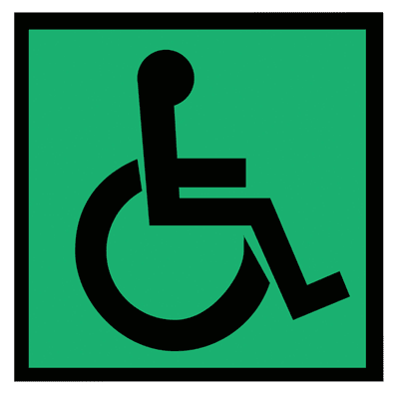 | 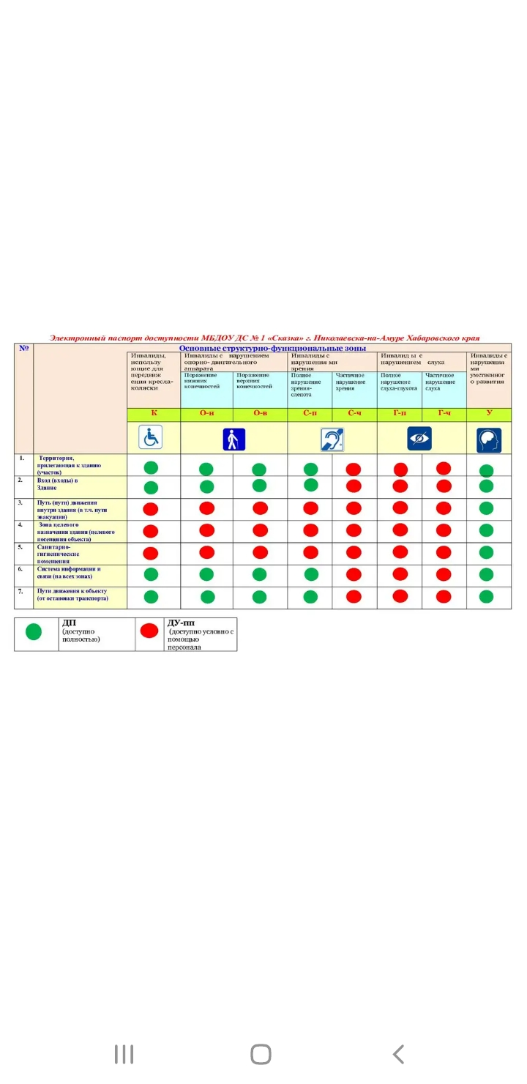 |  |  |  | 
1 |  | Территория, прилегающая к зданию (участок)
2 |  | Вход (входы) в здание
3 |  | Путь(пути) движения внутри здания(в т .ч. пути эвакуации)
4 | Зона целевого назначения здания(целевого посещения объекта)
5 | Санитарно-гигиенические помещения
6 | Система информации и связи(на всех зонах)
7 | Пути движения к объекту(от остановки транспорта)

 | ДП (доступно  полностью) |  | (доступно условно с  помощью персонала)

